
О внесении изменений в постановление акимата Западно-Казахстанской области от 8 сентября 2015 года № 252 "Об утверждении регламентов государственных услуг в области семеноводства по Западно-Казахстанской области"
Утративший силу
Постановление акимата Западно-Казахстанской области от 5 декабря 2017 года № 309. Зарегистрировано Департаментом юстиции Западно-Казахстанской области 25 декабря 2017 года № 4998. Утратило силу постановлением акимата Западно-Казахстанской области от 20 мая 2020 года № 109
Сноска. Утратило силу постановлением акимата Западно-Казахстанской области от 20.05.2020 № 109 (вводится в действие со дня первого официального опубликования).
Руководствуясь Законами Республики Казахстан от 23 января 2001 года "О местном государственном управлении и самоуправлении в Республике Казахстан", от 15 апреля 2013 года "О государственных услугах" акимат Западно-Казахстанской области ПОСТАНОВЛЯЕТ:
1. Внести в постановление акимата Западно-Казахстанской области от 8 сентября 2015 года № 252 "Об утверждении регламентов государственных услуг в области семеноводства по Западно-Казахстанской области" (зарегистрированное в Реестре государственной регистрации нормативных правовых актов за № 4075, опубликованное 26 октября 2015 года в информационно - правовой системе "Әділет") следующие изменения:
в регламенте государственной услуги "Аттестация лабораторий по экспертизе качества семян" утвержденном указанным постановлением:

пункт 3 изложить в следующей редакции:
"3. Результатом оказания государственной услуги является свидетельство об аттестации или мотивированный отказ по основаниям, указанным в пункте 9-1 Стандарта (далее - мотивированный ответ об отказе).
Форма предоставления результата оказания государственной услуги: электронная".

подпункт 7) пункта 5 изложить в следующей редакции:
"7) ответственный исполнитель услугодателя в течение 4 (четырех) рабочих дней на основании решения комиссии готовит соответствующий проект постановления акимата или мотивированный ответ об отказе, после утверждения постановления готовит свидетельство об аттестации и направляет на подпись руководителю услугодателя.
Результат - ответственный исполнитель готовит проект постановления, свидетельство об аттестации или мотивированный ответ об отказе и направляет руководителю услугодателя;";

главу 4 изложить в следующей редакции:
"4. Описание порядка взаимодействия с Государственной корпорацией "Правительство для граждан" и (или) иными услугодателями, а также порядка использования информационных систем в процессе оказания государственной услуги";

пункт 11 изложить в следующей редакции:
"11. Обжалование решений, действий (бездействий) услугодателя, Государственной корпорации и (или) их работников по вопросам оказания государственных услуг осуществляется в соответствии разделом 3 Стандарта.";

приложение 2 изложить в новой редакции согласно приложению 1 к настоящему постановлению;
в регламенте государственной услуги "Аттестация производителей оригинальных, элитных семян, семян первой, второй и третьей репродукций и реализаторов семян" утвержденном указанным постановлением:

пункт 5 изложить в следующей редакции:
"5. Результатом оказания государственной услуги является свидетельство об аттестации или мотивированный отказ по основаниям, указанным в пункте 10-1 Стандарта.
Форма предоставления результата оказания государственной услуги: электронная.";

подпункт 5) пункта 7 изложить в следующей редакции:
"5) при предоставлении полного пакета документов комиссия в течение 6 (шесть) рабочих дней с выездом на место проводит обследование услугополучателя на предмет соответствия требованиям, (в соответствии со статусом, указанным в заявлении) предъявляемым к производителям оригинальных семян, элитно - семеноводческим хозяйствам, семеноводческим хозяйствам, реализаторам семян (далее - требования).
Результат - комиссия с выездом на место проводит обследование услугополучателя на предмет соответствия требованиям;";

приложение 2 изложить в новой редакции согласно приложению 2 к настоящему постановлению.
2. Государственному учреждению "Управление сельского хозяйства Западно-Казахстанской области" (Есенгалиев Б. А.) обеспечить государственную регистрацию данного постановления в органах юстиции, его официальное опубликование в Эталонном контрольном банке нормативных правовых актов Республики Казахстан и в средствах массовой информации.
3. Контроль за исполнением настоящего постановления возложить на заместителя акима Западно-Казахстанской области Азбаева Б.О.
4. Настоящее постановление вводится в действие по истечению двадцати одного календарного дня после дня первого официального опубликования.
Аким области | А. Кульгинов
Приложение 1
к постановлению акимата
Западно-Казахстанской области
№ 309 от 5 декабря 2017 года
Приложение 2
к регламенту государственной
услуги "Аттестация
лабораторий по экспертизе
качества семян"
Справочник бизнес - процессов оказания государственной услуги
"Аттестация лабораторий по экспертизе качества семян"

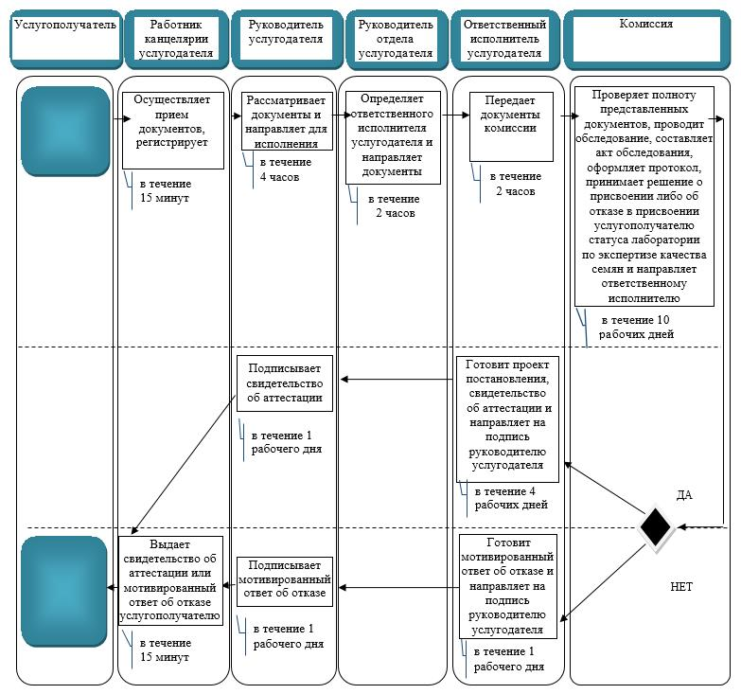

Приложение 2
к постановлению акимата
Западно-Казахстанской области
№ 309 от 5 декабря 2017 года
Приложение 3
к регламенту государственной
услуги "Аттестация
производителей оригинальных,
элитных семян, семян первой,
второй и третьей репродукций и
реализаторов семян"
Справочник
бизнес - процессов оказания государственной услуги "Аттестация производителей оригинальных, элитных семян, семян первой, второй и третьей репродукций и реализаторов семян"

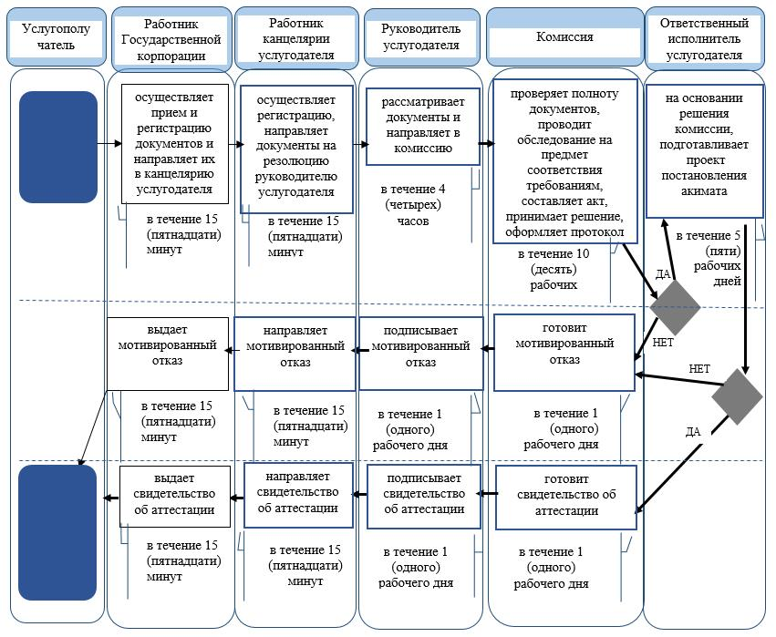

© 2012. РГП на ПХВ «Институт законодательства и правовой информации Республики Казахстан» Министерства юстиции Республики Казахстан

